ХРОНОЛОГИЯ СОБЫТИЙ

31 марта–Подведены итоги областного смотра-конкурса «Лучшая первичная профсоюзная организация года».
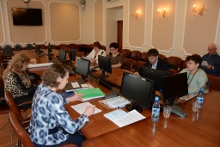
Лучшими первичными профсоюзными организациями по итогам 2014 года признаны:
Среди первичных профсоюзных организаций численностью свыше 50 членов профсоюзов:
- ППО ОБУЗ «Ивановская областная клиническая больница»;
- ППО обучающихся Ивановского государственного политехнического университета.
Среди малочисленных профсоюзных организаций:
- ППО основной общеобразовательной школы № 11 г. Шуя.
Победителями смотра-конкурса в отдельных номинациях признаны:
1.Номинация «Опыт работы»:
Среди первичных профсоюзных организаций численностью свыше 50 членов профсоюза:
- ППО ООО «ХБК «Навтекс»;
- ППО ОБУСО «Приволжский центр социального обслуживания».
Среди малочисленных первичных профсоюзных организаций:
- ППО МКДОУ Савинский детский сад № 1.
2. Номинация «Успешный проект»:
Среди малочисленных первичных профсоюзных организаций:
- ППО межшкольного учебного комбината г. Вичуга;
- ППО детского сада № 2 «Родничок» г.Родники.
3. Номинация «Агитационные материалы»
Среди первичных профсоюзных организаций численностью свыше 50 членов профсоюза:
- ППО ОБУЗ «Городская клиническая больница № 8».
Среди малочисленных первичных профсоюзных организаций:
- ППО центра детского творчества г. Вичуга.

3 апреля - Семинар председателей координационных советов.
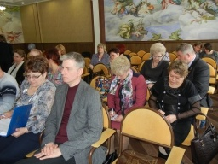
На базе ООО «Курорт Оболсуново» состоялся семинар представителей координационных советов Ивановской области. Собравшиеся обсудили вопросы подготовки к 1 Мая, мотивации профсоюзного членства, обучения профсоюзных кадров, финанси-рования, поделились опытом работы в муниципальных образованиях.

5 апреля - IX Спартакиада: шашки
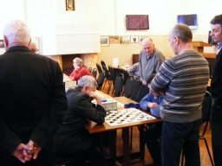
В турнире по игре в шашки приняли участие более 40 человек.
По итогам соревнований, среди мужчин в тройке лидеров оказались:
I место – В. Рябов (ОАО «РИАТ»), II место – Н. Крупин (ОАО «Автокран»), III место – А. Яковлев (ИвГМА).
Среди женщин лучшими стали: I место - С. Сунцова (Савино), II место - Т. Кудина (ДДТ №3), III место - Е. Моргунова (ДДТ №3).
По общим итогам победила областная организация профсоюза машиностроителей РФ, на втором месте - областная территориальная организация Общероссийского профсоюза работников госучреждений и общественного обслуживания РФ, третье место поделили областные организации профсоюза работников здравоохранения РФ и профсоюза работников народного образования и науки РФ.

7 апреля – Выездное заседание школы профсоюзного актива.
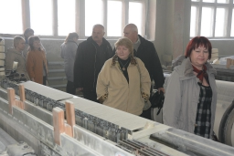
Заслушав лекцию на тему «Социальное партнёрстве в Ивановской области: состояние проблемы и пути развития» слушатели Школы посетили ООО «Тейковское текстильное предприятие» (Тейковский ХБК), где приняли участие в заседании «круглого стола» по теме «О коллективном договоре как важнейшем механизме социально-трудовых отношений», на котором была отмечена важная роль профкома, как проводника между рабочим коллективом и руководством предприятия. В рамках учебной программы также был рассмотрен вопрос «О процедуре подготовки и заключения коллективных договоров». Участникам мероприятия была проведена экскурсия по цехам Тейковского ХБК.

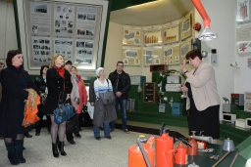
14 апреля - Выездное занятие в школе профсоюзного актива.
В рамках обучения уполномоченных, членов комиссий по охране труда, была организована экскурсия в Ивановский музей Центра противопожарной пропаганды.
Слушатели курса познакомились с историческими экспонатами, послушали лекцию «Об истории становления пожарного дела в Ивановской области».

27 апреля - Заседание Президиума ИОООП.
На заседании рассмотрены вопросы, связанные с подготовкой и проведением Праздника Весны и Труда; утверждены итоги конкурса «Лучшая первичная профсоюзная организация 2014 года»;оподготовке и проведении вечера встречи с ветеранами Великой Отечественной войны и тружениками тыла; о проведении регионального этапа фотоконкурса «Профсоюзы в действии» и II Молодежного форума «Стратегия 2015».

1 мая - Праздник Весны и Труда!
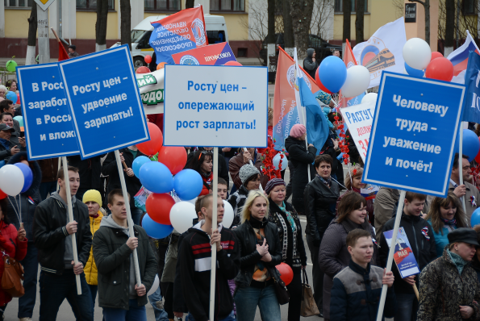
1 мая в областном центре, в рамках празднования Международного дня солидарности трудящихся в поддержку их законных прав и интересов, состоялся митинг-шествие. Профсоюзные колонны шли под лозунгом «Росту цен – удвоение зарплаты».
Мероприятие, организованное Ивановс-ким областным профобъединением совместно с политической партией "ЕДИНАЯ РОССИЯ", собрало 30 тысяч человек. Праздничная колонна прошла от площади Революции до мемориала Героям фронта и тыла. Демонстрантов приветствовал губернатор Ивановской области П. Коньков, вице-губернатор А. Фомин, заместитель председателя Правительства Ивановской области А. Кузьмичев, председатель областного профобъединения А. Мирской.

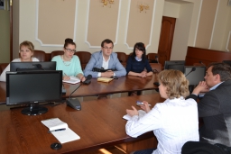
5 мая - Заседание Молодёжного совета ИОООП
Члены Молодёжного совета ИОООП обсудили план подготовки и проведения Молодёжного форума «Стратегия – 2015».
Для обмена опытом, к работе форума было предложено привлечь представителей органов государственной власти региона, осуществляющих работу в реализации молодёжной политики, в том числе – занятости.

7 мая - Праздничная встреча с ветеранами.
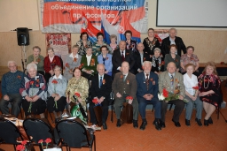
В канун празднования Дня Победы в Великой Отечественной войне в здании «Дома профсоюзов» состоялась торжест-венная встреча ветеранов, тружеников тыла - бывших работников ИОООП и областных организаций профсоюзов.

9 мая - Акции памяти
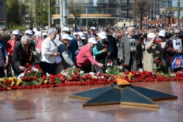
В День Победы на всех воинских мемориалах Иванова прошли акции памяти с возложением цветов.
Делегация областного профобъединения во главе с председателем ИОООП А. Мирским возложила цветы и венки к памятнику «Воину-освободителю» и «Скорбящая мать», к памятному знаку жителям блокадного Ленинграда в местечке Балино, а также приняла участие в торжествах в честь 70-летия Победы в Великой Отечественной войне у мемориала Героям фронта и тыла, возложили цветы к Вечному огню, почтили память погибших и отдали дань уважения живым участникам тех событий.

21 мая - Заседание трёхсторонней комиссии города Иванова
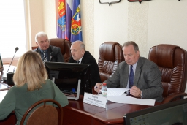
На заседании были рассмотрен вопрос о летнем детском отдыхе. Отмечено, что увеличились расходы на питание детей в период нахождения на отдыхе с 80 до 120 рублей, а главное – уменьшить количество самих путёвок. В целом, чтобы помочь отдохнуть летом ребятам, вводятся новые формы летнего досуга – творческие, военно-патриотические смены, в рамках временного трудоустройства – лагеря дневного пребывания при школах.
Председатель городского Координационного совета организаций профсоюзов, координатор стороны от профсоюзов Николай Смирнов подчеркнул, что положения о летнем детском отдыхе закреплены как в областном и городском трёхсторонних соглашениях, так и в подавляющем большинстве отраслевых соглашений областных организаций профсоюзов. Отдельные профкомы на местах, выполняя всю необходимую бюрократическую работу, избавляют членов профсоюзов от стояния в очередях и лишних хлопот.
При рассмотрении вопроса «О проведении специальной оценки условий труда» отмечена роль профсоюзов в мониторинге, контроле, обучении и активной информационно-разъяснительной работе по этой теме.
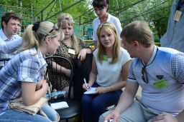
22 мая - Молодёжный форум «Стратегия-2015»
На базе ООО «Пансионат с лечением «Плёс» прошёл форум для молодых профсоюзных лидеров региона – «Стратегия-2015».
С молодыми профлидерами были проведены теоретические и практические занятия по направлениям: «Эффективность команды. Личная эффективность», «Тренинг личностного роста», «Техника дебатов», «Социальное проектирование» (оценка, определение и решение актуальных социальных проблем).
В рамках форума ребята также прошли «Профсоюзный квест», призванный научить работать в команде. Участники не только получили новые знания, но и с удовольствием пообщались друг с другом, завели новые знакомства.

24 мая - IX Спартакиада физкультуры и спорта: стрельба
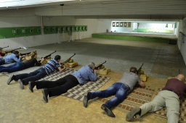
Участники Спартакиады соревновались в меткости, стреляя в цель с расстояния в 50 метров.
По итогам соревнований, среди мужчин самым метким оказался П. Юков (комбинат «Родник»), второе место завоевал В. Красножон (ИвГМА), третьим стал А. Пушкарев (Ивановский ЦСН). Среди женщин первой стала Е. Миронова (ИвГМА), «серебро» получила А. Валова (ОАО «МК «Кранэкс»), «бронза» досталась Н. Четвериковой (Ивановская гимназия №3).
В командном зачёте I место заняла Шуйская городская организация профсоюза работников народного образования и науки РФ, II место – Ивановская государственная медицинская академия, III – место – ОАО «МК «Кранэкс».

25 мая - Заседание Президиума ИОООП
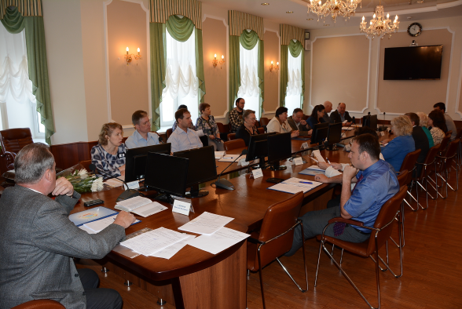
Подведены итоги первомайской акции профсоюзов в 2015 году, отмечено, что в праздничном шествии и митинге приняли участие около 30,0 тыс. человек. В муниципальных образованиях первомайские мероприятия прошли в разных формах. Первомайские митинги - концерты состоялись в Кинешме, Вичуге, Шуе, Палехе, Фурманове и Юже, в Заволжске – сельскохозяйственная ярмарка, Лежневе – велопробег, г.п. Наволоки – праздничный концерт.

28 мая - Встреча профсоюзного актива с Губернатором Ивановской области.
Глава региона Павел Коньков встретился с представителями областного профобъединения, чтобы ответить на ряд актуальных вопросов.
Во встрече участвовали руководители исполнительных органов региона, председатель профобъединения Александр Мирской, председатели областных организаций общероссийских отраслевых профсоюзов.
Открывая встречу, П. Коньков отметил, что правительство региона рассматривает областное профобъединение как партнера, с которым имеется много общих точек соприкосновения: «Предметом нашей общей заботы является благополучие жители Ивановской области», - подчеркнул он.
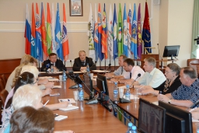
Глава региона сообщил, что сегодня в области, как и во всей стране, сложилась непростая экономическая ситуация. Региональным правительством принят план антикризисных мероприятий на ближайшие три года, проводится планомерная работа по недопущению роста долгов по заработной плате.
Приоритетом в экономике остаётся текстильная отрасль, которую планируется поддерживать. Так, планомерно ведётся работа по созданию в Вичугском районе комбината синтетического волокна, что не только позволит создать новые рабочие места, но и укрепит имидж региона.
Не остались в стороне острые вопросы о ситуации, сложившейся вокруг двух предприятий региона - ОАО «Совхоз «Тепличный» и ОАО «Ивановский бройлер». П. КОНЬКОВ заверил, что правительство контролирует эту непростую ситуацию – в ОАО «Ивановский бройлер» постепенно увеличивается объём производства, в отношении ОАО «Совхоз «Тепличный» предпринят ряд экономических мер, однако без масштабной модернизации производственного процесса предприятию не обойтись.
Отвечая на вопросы профсоюзных активистов, Павел Коньков охарактеризовал ситуацию с зарплатами в бюджетной сфере и обратил внимание на важность поддержания достойного уровня обслуживания в больницах и поликлиниках. Во время разговора также были затронуты темы, касающиеся сферы жилищно-коммунального хозяйства, в частности, капитального ремонта домов и стоимости коммунальных услуг, подняты вопросы дорожного строительства.
В ходе встречи губернатор неоднократно подчёркивал важность роли профсоюзов в обеспечении социального спокойствия, мониторинге социально-экономических проблем. «Профсоюзы – это организация, которая объединяет большое количество жителей области. Через профсоюзы мы получаем ряд запросов общества, на которые должна отвечать власть. Мы считаем наш диалог обоснованным. Очень надеемся на содействие профсоюзов в сохранении стабильной ситуации в регионе», - подытожил он.
В рамках встречи А. Мирской обратился к П. Конькову с предложением учредить на региональном уровне День образования профсоюзного движения в Ивановской области (День профсоюзного работника Ивановской области) – 17 сентября.

1 июня - Итоги конкурса ФНПР «Дорогие мои ветераны»
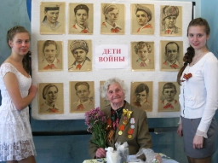
По итогам Всероссийского фотоконкурса ФНПР «Дорогие мои ветераны»,представитель Ивановского областного профобъединения, член профсоюза работников народного образования и науки РФ Татьяна Иванова была признана дипломантом конкурса за работу «Поколений связующая нить».

2 июня - «Скажи профсоюзу «Да!»-2015»
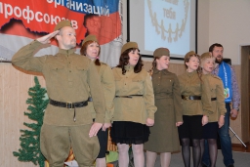
Состоялся ежегодный региональный конкурс профсоюзных агитационных бригад «Скажи профсоюзу «Да!».
В мероприятии приняли участие председатели областных организаций отраслевых профсоюзов, председатели первичных профсоюзных организаций, профактив, выпускники Школы профсоюзного актива 2015 года.
Итоги конкурса:
I место – агитбригада «От А до Я» Шуйской школы-интерната 8 вида;
II место – агитбригада «Тейковский текстильщик»;
III место – агитбригада «Славянка» Вичугской районной организации профсоюза работников народного образования и науки РФ.
В отдельных номинациях лучшими были признаны:
-агитбригада «Улыбка» Лежневского детского сада №2 («Лучший пропагандист первичной профсоюзной организации»);
-агитбригада «Время вперёд» Ивановской школы 8 вида и агитбригада «Земляне» Ивановской Государственной сельхозакадемии («За творческую смелость»);
-агитбригада «Радуга» («За креативность»);
-агитбригада «Профребята» Ивановской Государственной медицинской академии («За профсоюзную солидарность»);
-агитбригада «Красные ткачи» предприятия ООО «ХБК «Навтекс» («За театрализованное решение темы»);
-агитбригада Лухского муниципального района («Поклонимся великим тем годам»).
В ходе мероприятия выпускникам Школы профсоюзного актива, вручены сертификаты.

5 июня – Шефская помощь
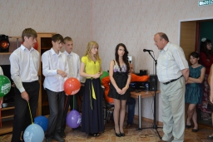
Представители ИОООП и Координационного совета организаций профсоюзов г. о. Кинешмы посетили воспитанников подшефного Детского дома с. Васильевское. Традиционная встреча прошла в тёплой дружественной атмосфере.
Этот день был также отмечен прощанием 10 выпускников Васильевского детского дома. От областного профобъединения им и другим воспитанникам были вручены ценные подарки.Для гостей воспитанники детского дома организовали концерт.

8 июня - Итоги конкурса на лучший профсоюзный стенд
Согласно решению жюри, в тройку лидеров вошли:
I место - первичная профсоюзная организация ОАО «Ивгорэлектросеть» (председатель – Евгения Бодрова);
II место - первичная профсоюзная организация ОГБПОУ профессионального училища №8 имени Героя Советского Союза П.И. Сахарова, г. Иваново (председатель – Николай Хватов);
III место - первичная профсоюзная организация МКДОУ детского сада «Теремок» Лежневского района (председатель – Светлана Ситкина) и первичная профсоюзная организация ООО «Курорт Оболсуново» (председатель – Гузяль Сухарева).

9 июня - Информационный семинар для председателей первичных профсоюзных организаций
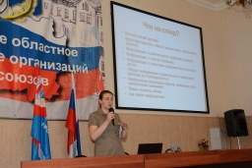
Семинар приурочен к 90-летнему юбилею со дня открытия в стенах Дворца труда (Ивановский Дом профсоюзов) четвёртой в Союзе радиостанции, с которой началось развитие радиовещания в Иваново-Вознесенской губернии.
Слушателям семинара были показаны примеры различного оформления профсоюзных стендов с подробным анализом правил их оформления (композиция, информационная составляющая, места размещения), варианты полиграфии, раздаточных материалов, сувенирной продукции. Рассмотрены вопросы о профсоюзных интернет-ресурсах, работе в социальных сетях.

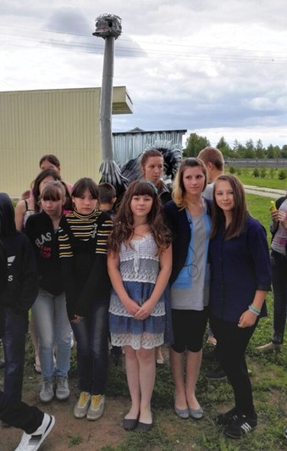
10 июня – Шефская помощь
В рамках оказания шефской помощи воспитанникам Васильевского и Кинешемского детских домов Областное профобъединение и Координационный совет г.о. Кинешма организовали экскурсию на первую в Ивановской области страусиную ферму «Шартомский страус», расположенную в Шуйском районе.

19 июня - Заседание областной трёхсторонней комиссии
На заседании рассмотрены вопросы: «О развитии системы профессионального образования, выполнении плана набора учащихся и трудоустройстве выпускников профессиональных образовательных учреждений» и «О развитии индустриальных парков Ивановской области».
Докладывая по первому вопросу, начальник областного Департамента образования Ольга Антонова сообщила, что для обеспечения трудоустройства выпускников в учреждениях профессионального образования созданы службы содействия трудоустройству выпускников и взаимодействия с работодателями, осуществляется сотрудничество с органами службы занятости населения. С участием работодателей разработаны и утверждены примерные основные профессиональные образовательные программы по 65 профессиям и 72 специальностям, ведётся работа по укреплению материально-технической базы созданных по отраслям экономики (лёгкая промышленность, энергетика, торговля, общественное питание и сфера обслуживания, машиностроение и металлообработка, строительство) ресурсных центров, многофункциональных центров прикладных квалификаций. Всё это, по словам О. Антоновой, должно способствовать созданию непрерывной системы образования, которая бы отвечала стратегии социально-экономического развития региона и потребностям его рынка труда.
Вместе с тем, членами комиссии было отмечен недостаточный престиж среди молодёжи рабочих специальностей. Было предложено разработать более глубокую систему профориентации, которая бы затрагивала не только старшеклассников. При дефиците кадров на ряд рабочих профессий, как отметил генеральный директор Союза промышленников и предпринимателей Ивановской области Алексей Жбанов, возникают вопросы к областному Департаменту образования, который, по его словам, при формировании контрольных цифр по бюджетной подготовке кадров, руководствуется своими соображениями, а не мнением сообщества работодателей. Проводившая заседание заместитель председателя областного Правительства, руководитель комплекса социальной сферы Ивановской области Ирина Эрмиш согласилась с тем, что при формировании этих планов профильному ведомству нужно прислушиваться к промышленно-предпринимательскому сообществу.
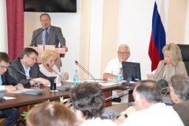
В рамках обсуждения вопроса развития индустриальных парков, заместитель председателя областного профобъединения Николай Смирнов отметил, что, несмотря на то, что эти проекты, несомненно, являются позитивной тенденцией к промышленно-экономическому укреплению региона, а «производственные корпуса не стоят заброшенными и разрушенными, а используются в нужном деле», на предприятиях малого бизнеса, присутствующих в этих парках, есть проблемы с «серыми» зарплатами, неоформлением трудовых договоров, текучкой кадров, а также с организацией производственного быта. Н. Смирнов также напомнил, что на ряде предприятий, таких, как Колобовская фабрика, существуют проблемы со своевременностью выдачи зарплат, общим отношением некоторых работодателей к работникам, которое трудно назвать социально ответственным.

22 июня - Заседание Президиума ИОООП
На заседании утверждён план работы Ивановского областного объединения организаций профсоюзов на 3 квартал 2015 года, подведены итоги VI областного конкурса профсоюзных агитбригад «Скажи профсоюзу «Да!», итоги регионального этапа Всероссийского фотоконкурса ФНПР «Профсоюзы в действии». Утверждено положение об отборе участников на финальный этап Всероссийского конкурса-форума профсоюзов ФНПР «Профсоюзный мастер–2015».

22 июня - Итоги фотоконкурса «Профсоюзы в действии»
В соответствии с решением жюри, победителями признаны:
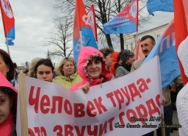
-Архипова Л. И. (областная организация профсоюза работников агропромышленного комплекса РФ), за фотоработу «Митинг по сохранению ОАО «Совхоз «Тепличый»;
-Гладкова В. А. (областная организация Российского профсоюза работников культуры), за работу «Флаг Победы»;
-Задворнов Т. Р. (областное объединение организаций профсоюзов), за работу «1 Мая в городе Иваново»;
-Клюева Н. А. (областная организация профсоюза работников народного образования и науки РФ), за работы «Быть активистом», «С профсоюзом – только вперёд»;
-Кочина Н. В. (областная организация Общероссийского профсоюза работников жизнеобеспечения), за работу - «Митинг»;
-Осипов А. В. (областная организация профсоюза работников народного образования и науки РФ), за работу «1 Мая»;
-Чернышова Л. И. (областная организация Всероссийского профсоюза работников оборонной промышленности), за фотоработу «За профсоюзы – горой!».

27 июля - Поездка в Севастополь
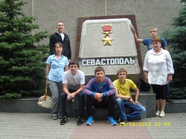
С 13 по 27 июня представители команд, вошедших в тройку лидеров региональных спортивных военно-патриотических соревно-ваний допризывной молодёжи «К защите Родины готов!», посетили войсковую часть минно-торпедной базы вооружения Черноморского флота.
При поддержке Ивановского областного профобъединения делегация лауреатов провела десять дней в Крыму. Молодые люди смогли ознакомиться с бытом и службой моряков-черноморцев, посетить значимые исторические места города-героя Севастополя, музеи, прогуляться по Керчи и Херсонесу, увидеть место крещения князя Владимира.

12-13 августа - Визит коллег из Калужского областного совета профсоюзов
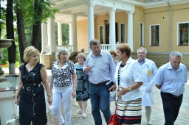
В рамках визита по обмену опытом представители территориального объединения организаций профсоюзов «Калужский областной совет профсоюзов» посетили здравницы Ивановского областного профобъе-динения – ООО «Курорт «Оболсуново» и ООО «Санаторий имени Станко».
Гости ознакомились с материально-технической базой, гостиничным фондом и процедурными кабинетами ивановских здравниц, изучили процесс оформления заказов и путёвок. Главная цель – перенять положительный опыт ивановских коллег для последующего улучшения управления своими санаторно-курортными активами.

17 августа - Заседание Президиума ИОООП
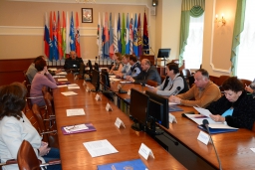
Состоялось заседание Президиума областного профобъединения, на котором обсуждалась ситуация с внесением изменений в закон Ивановской области «О социальном партнёрстве». Инициаторами изменений выступили региональное правительство и работодатели, без согласования с профсоюзной стороной. Члены Президиума ИОООП направили заявление в адрес областного правительства в котором выразили свое несогласие с подобной практикой.
Также на заседании были рассмотрены вопросы о проведении 7 октября акции профсоюзов в рамках Всемирного дня действий «За достойный труд!», об изменении в составе представителей профсоюзов в областной трёхсторонней комиссии.

19 августа - Личный приём в Шуе
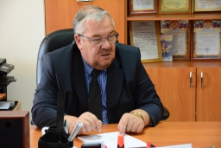
По инициативе председателя Координационного совета организаций профсоюзов городского округа Шуи и Шуйского муниципального района Валерия Челнокова, был организован личный приём членов профсоюзов председателем ИОООП Александром Мирским, специалистами ИОООП.
Мероприятие прошло на базе Много-функционального центра города Шуи.
Среди актуальных проблем, с которыми обращались граждане – соблюдение прав педагогических работников на досрочную пенсию, подтверждение права работника на статус Ветерана труда, соблюдение законодательства при составлении трудового договора с работодателем, правомочность сокращений и вынесения дисциплинарных взысканий, льготы на рабочих местах с вредными условиями труда.

27 августа – Шефская помощь
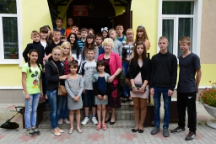
Областное профобъединение совместно с Координационным советом организаций профсоюзов городского округа Кинешмы организовало встречу воспитанников Кинешемского и Васильевского детских домов.
Мероприятие началось с экскурсии по Кинешемскому детскому дому. Гостям рассказали об учреждении, были организованы спортивные мероприятия, продолжившиеся общением за чаем. Васильевцы, в свою очередь, пригласили своих кинешемских товарищей на ответный визит.
После этого участники встречи совершили прогулку по набережной Кинешмы, с которой отправились круизом по Волге на теплоходе в санаторий имени Станко.
В санатории ребят ждали развлечения: катание на тюбинге, бассейн, прогулки на свежем воздухе, теннис и другие спортивные игры.

Деятельность координационных советов
организаций профсоюзов муниципальных образований

29 апреля - Информационная встреча профсоюзов с органами власти!
В рамках подготовки к 1 Мая в Кинешме состоялась информационная встреча координационного совета организаций профсоюзов г.о. Кинешма и Кинешемского района с Главой Администрации города Кинешмой и Председателем Кинешемской городской Думы.
В ходе встречи рассмотрены вопросы повышения заработной платы, качества медицинского обслуживания, пенсионное обеспечение, экологические вопросы.

30 апреля - Майские акции Лежневского координационного совета.
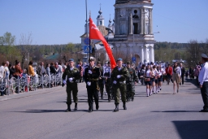
Профсоюзные активисты приняли участие в традиционном велопробеге, который прошел по маршруту Лежнево-Хозниково-Кнутиха-Новые Горки-Воскресенское-Лежнево. Во всех населенных пунктах прошли митинги, минуты молчания, возложения цветов к обелискам, состоялись небольшие концерты.

Первомайские акции в районах

г. Шуя.
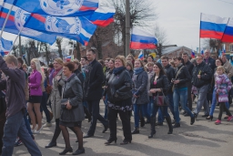
Представители трудовых коллективов учебных заведений собрались в праздничную колонну у Администрации города, в сопровождении духового оркестра колонна проследовала в городской парк. Митинг-концертоткрыли Глава городского округа Шуя Т.Ю. Алексеева, глава Администрации Н.В. Корягина, Глава Администрации Шуйского района С.А. Бабанов и председатель координационного совета профсоюзных организаций г.Шуи и Шуйского района В.А.Челноков.

г. Фурманов
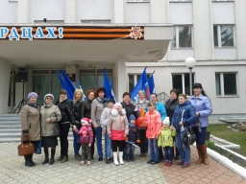
Первомайская акция в Фурманове, организованная районным Координационным советом организаций профсоюзов и местным отделением политической партии «Единая РоссияРо», собрала около ста человек.
Отметить Первомай собрались профсоюзные активисты, представители политических и общественных организаций, жители города с семьями. Участники митинга вышли не только с лозунгами о достойном труде и зарплате, социальной стабильности людей труда, но и патриотическими посланиями в преддверии празднования 70-летия Победы в Великой Отечественной войне.

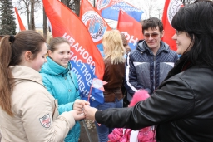
г.о. Вичуга
1мая координационный совет профсоюзных организаций городского округа Вичуга традиционно организовал и провел митинг, посвященный празднику «Весны и труда».

г. Кинешма
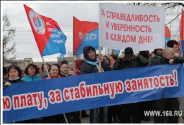
Традиционно первомай собрал большое количество профсоюзных активистов в Кинешме.

г. Южа.
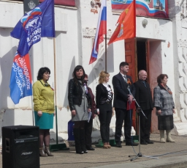
В городе Юже на площади около районного Дома культуры прошел митинг, организованный Южским отделением ВПП «Единая Россия» и Координационным Советом организаций профсоюзов Южского района.
Митинг проходил при участии Главы Южского муниципального района Е.А. Муратовой, Главы администрации Южского муниципального района, Секретаря местного отделения ВПП «Единая Россия» С.Ю. Кропотова, Главы Южского городского поселения В.Е. Барсукова, председателя Совета ветеранов Южского района Т.Н. Разгуляевой, председателя Координационного совета организаций профсоюзов Южского района О.Ю. Алексеевой.
Всего в мероприятии приняло участие порядка 120 - 150 человек. После митинга состоялся праздничный концерт народной музыкальной студии «Южа».

г. Палех
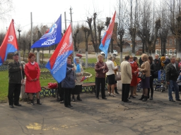
В первомайской акции приняли участие глава Администрации района А. Мочалов, представители местного отделения политической партии «Единая Россия», общественной приёмной Губернатора, городской организации профсоюза работников народного образования и науки РФ, Координационного совета организаций профсоюзов Палехского муниципального района, профсоюзный актив, жители Палеха.

8 мая - Велопробег в Лежневе
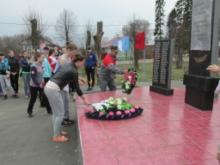
Состоялся традиционный, десятый по счёту велопробег, посвящённый 70- летию Великой Победы.
Организаторами мероприятия выступило руководство Лежневского городского поседения, районный Координационный совет организаций профсоюзов, местное отделение политической партии «Единая Россия», городские общественные организации.
В велопробеге приняло участие более 100 школьников, студентов, молодёжных активистов и ветеранов спорта.

8 мая – Автомотопробег в городе Шуя.
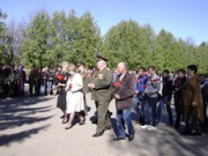
Начало большим праздничным мероприятиям, посвященным 70-летию великой Победы положил старт автомотопробега, который уже в течение нескольких лет проходит в городе Шуя.
Организаторами автопробега выступают Администрация городского округа Шуя совместно с местным отделением ДОСААФ России, автошколы ДОСААФ РФ и координационным советом профсоюзов г.о. Шуя и Шуйского района.
Более 60 человек заявили о своем желании проследовать по маршруту автопробега Шуя-Южа-Палех-Афанасьевское-Шуя. В каждом из населенных пунктов прошли митинги памяти.
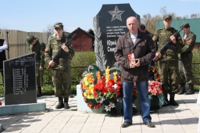

9 мая - 70-летие Победы в городе Шуя.
Традиционно каждое 9 мая Координационный совет профсоюзов г.Шуи выезжает в д. Клещёвка, где по инициативе профсоюзных организаций был восстановлен памятник Герою Советского Союза Ю.Смирнову.
Год 70-летия Победы не стал исключением. Вместе с Администрацией Остаповского сельского поселения и воспитанниками детского приюта Координационный совет принял участие в митинге, состоявшемся в преддверии 9 мая.

12 июня - Спортивные соревнования в Лухе.
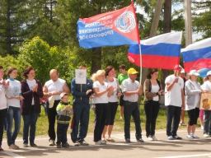
Команда Координационного совета организаций профсоюзов Лухского муниципального района приняла участие в спортивных соревнованиях, посвященных празднованию «Дня России».

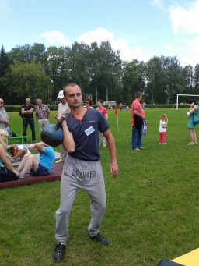
8 августа - В Фурманове прошли соревнования «На встречу ГТО».
По инициативе Координационного совета организаций профсоюза совместно с администрацией Фурмановского муниципального района 8 августа в День физкультурника на городском стадионе прошли соревнования команд предприятий и организаций города и района «На встречу ГТО».
Основные цели организации спортивного праздника по сдаче норм ГТО: укрепление здоровья работников предприятий и организаций, пропаганда здорового образа жизни и агитационно-пропагандистская работа по сдаче норм ГТО.
Почти половина участников, выполнивших все контрольные нормативы предложенных норм ГТО, получили сертификат, свидетельствующий о выполнении норм ГТО в пилотных (пробных) соревнованиях.
Но самым главным результатом стал заряд бодрости, море положительных эмоций и отличное настроение.

